Муниципальное казённое общеобразовательное учреждение
Баганская средняя общеобразовательная школа № 2
имени героя Советского Союза Андрея Григорьевича Матвиенко
Баганского района Новосибирской области

Номинация «Культурное наследие»

Исследовательский проект
«Тайны Большелуковских курганов»

Выполнила:
обучающаяся 9 класса
Зыкова Виолетта Викторовна,
Руководитель:
Курганкина Наталья Петровна
учитель истории

Баган, 2021
ОГЛАВЛЕНИЕ
1.ВВЕДЕНИЕ………………………………………………………………………3
2. ОСНОВНАЯ ЧАСТЬ……………………………………………………………5
2.1.Историческая справка…………………………………………………………5
2.2. Большелуковские курганы………………………………………………........5
2.3.Характеристика находок………………………………………………………7
3. ЗАКЛЮЧЕНИЕ………………………………………………………………...10
4. СПИСОК ИСТОЧНИКОВ И ЛИТЕРАТУРЫ ……………………………….11
5. ПРИЛОЖЕНИЕ………………………………………………………………...12

1.ВВЕДЕНИЕ

Наша земля продолжает хранить величайшее множество фактов о далеком прошлом человечества. Поиском этих фактов и их исследованием занимаются археологи, изучающие прошлое человечества по постройкам, оружию, украшениях, посуде, произведениях искусства. Археологические памятники есть буквально повсюду, где имеются условия для жизни человека. В моей работе освещены данные, полученные во время проведенных раскопок на территории Баганского района в районе села Большие Луки.
Проблема: Изучение исторического прошлого по вещественным источникам, изучение культурного наследия родного края. Степень изученности поднимаемой проблемы недостаточная. Археологически, наш район изучен недостаточно, и для дальнейшего изучения истории нашего края, необходимо продолжать проводить исследования.
Актуальность работы: состоит в изучении истории родного края и необходимости информирования земляков о жизни людей древних эпох. Проведение таких работ является неотъемлемой частью программы по формированию гражданского общества и воспитания чувства патриотизма у подрастающего поколения.
Непосредственным предметом анализа выступают данные, полученные во время проведенных раскопок на территории Баганского района - исследование курганов «Большие Луки – 1», расположенных к северо-востоку от села Большие Луки Палецкого сельского совета Баганского района.
Целью является изучение истории прошлого по вещественным источникам, добытым экспедицией на территории Больших Лук.

Задачи проекта:
1) Исследовать процедуру раскопок на территории "Большие Луки - 1" путем сбора материала районного краеведческого музея.
2) Узнать и изучить, что было найдено при раскопках.
Методы исследования:
Краеведческо - исследовательская деятельность: анализ опубликованных источников, анализ найденных предметов и инструментов.

- ОСНОВНАЯ ЧАСТЬ

1.1. Историческая справка
Мы пока не можем точно указать, на каких языках говорили древнейшие обитатели, к каким этническим группам они относились, но мы можем узнать, чем они занимались, как передвигались по древней земле, что из себя представляли основы их культуры. Всем этим занимается археология – наука, изучающая жизнь людей по вещественным источникам.
Археология как наука зародилась довольно таки давно. Впервые археология упоминается как история изучения древности древнегреческим ученым Платоном. В эпоху Возрождения археология понималась как история Древнего Рима и Древней Греции. В России археология получила свое развитие в XVIII - XIX веке. C середины XIX в по 30-е гг. XX идет активное развитие археологии, создаются археологические общества, музеи. С конца 60-х гг. по настоящее время археология активно развивается не только в центре, она стала распространяться по регионам. В это время и начинается активное исследование районов Новосибирской области.
1.2. Большелуковские курганы.
Археологических памятников нет только там, где их не искали. В ряде районов нашей области известно большое количество памятников. В одних районах их насчитывается более 200, в других районах значится всего лишь по нескольку памятников.
По сравнению с другими степными районами Баганский район богат памятниками истории
На территории нашего района изучены и исследованы курганы «Большие Луки – 1» (ПРИЛОЖЕНИЕ 1), которые находятся к северо-востоку от села Большие Луки Палецкого сельского совета. К этой группе относятся 28 курганов. Диаметры курганов от 2 до 30 метров. Многие курганы имеют грабительские ямы. Курганы располагаются кучно, тянутся с юга на север по берегу реки Баганенок. Эти курганы постепенно переходят в курганскую группу на территории села "Большие Луки-1".
К тайнам Большелуковских курганов жители Баганского района прикоснулись ещё в 1980 году. Используя предварительные данные Новосибирского пединститута, возглавляемой кандидатом исторических наук Т.Н. Троицкой, был сформирован поисковый отряд из ребят Баганской восьмилетней школы под руководством Н.А. Рубежанской. (ПРИЛОЖЕНИЕ 2) Проведя раскопки возле села Большие Луки, отряд обнаружил уникальные находки. При исследовании первого кургана рядом с останками двух воинов были обнаружены стрелы из кости, железные удила, костяную пряжку и металлическую подвеску в виде кольца. (ПРИЛОЖЕНИЕ 3) При раскопках на втором кургане было обнаружены останки 15-17 летнего парня. В области черепа у него два отверстия: одно маленькое у виска, возможно от стрелы, другое большое, скорее всего от меча. Могила находилась немного в стороне от основных захоронений. Скорее всего захоронение было сделано позже. Юноша погиб в бою и у родичей не было времени сооружать курганную насыпь, и они захватывают чужую территорию. Но возможен и второй вариант. Этот юноша был принесен в жертву. Хотя имеется некоторое противоречие – возле него лежат стрелы. На эти и многие другие вопросы можно было ответить, если бы захоронение было целым. (ПРИЛОЖЕНИЕ 4)
Баганская археологическая экспедиция продолжала работу и в 1981 году. Руководил раскопками выпускник НГПИ А.П.Бородовский, эти исследования были значительно шире по масштабам. Отряд вел не только раскопочные работы на территории Больших Лук, но и дополнительно обследовал юго-западную и юго-восточную часть района. Вместе с ребятами вели исследования и школьники из Владимировки под руководством Н.А.Волокитина. В одном из курганов оказались захоронения воина и его лошади. В могиле лежало обычное седло, очень похоже на современное. Была проведена реконструкция седла. Интересен был набор бронзовых бляшек с затейливым растительным орнаментом.
Своеобразным сюрпризом было выявление детского могильника. Судя по анализу черепов из могильника, население принадлежало к европеоидному типу. Это были люди с крупным лицом, широким и наклонным лбом, припухлыми губами, прямым и широким носом.
Все курганы относятся к одной эпохе VIII – IX веков.
Помимо Большелуковских, на территории нашего района были найдены и другие курганы. В районе села Зеленый Луг был обнаружен памятник эпохи неолита (IV- III тыс. до н.э.). Интересный комплекс памятников старины находился на озере Мочан. Исследовал этот участок А.П.Бородовский, он основательно дополнил археологическую карту района. Была обнаружена стоянка эпохи палеолита (15 тысяч лет назад) с интересными изделиями и более 30 курганов. На сегодняшний день известно 118 курганов и 18 стоянок. Но сколько их еще не открыто.
2.3. Характеристика находок.
Конская упряжь
Всадник раннего средневековья — это, прежде всего дружинник-профессионал. Ему присуща высокая боевая выучка; он разнообразно экипирован. Боевой конь был своеобразным, «живым» оружием витязя VIII—IX вв.
Обычно в погребениях VIII—IX вв. находят удила, стремена, подпружные пряжки, редко уздечки и плети, в исключительных случаях — остатки седел. Шпор и подков почти не встречается.
При раскопках обнаружены элементы снаряжения боевого коня, а также седло. Найденная конская упряжь относится к 8-9 в. Необходимо обратить внимание на то, что конская упряжь появилась в своем совершенном виде далеко не сразу. Начиная с самых примитивных форм, ее конструкция все более усложнялась.
Особое значение для нас имеют погребения, которые, во-первых, содержат индивидуальные всаднические наборы, во-вторых, до некоторой степени определяют значение коня не только в заупокойных обрядах, но и в жизни общества. Обычно в погребениях IX—XIII вв. находят удила, стремена, подпружные пряжки, редко уздечки и плети, в исключительных случаях — остатки седел. Шпор и подков почти не встречается. (ПРИЛОЖЕНИЕ 5)
Удила
При раскопках в Больших Луках были найдены удила с двумя кольцами. Удила являются весьма ответственной, управленческой частью узды. Они состоят из единого или двух-трехчленного грызла (межзубья) и боковых подвижных прищечных ограничителей —псалиев. Как бы ни различались детали конструкции металлических удил, они всегда действуют прямым давлением на язык и углы рта лошади. Им присущи принципиальное единство, относительная симметричность конструкции и бедность художественной отделки. (ПРИЛОЖЕНИЕ 6)
Старинные поясные пряжки
Еще одной находкой была изящная пряжка от пояса из кости. Основное распространение поясных пряжек идёт с раннего средневековья, но в древних курганных захоронениях тоже встречаются металлические (бронзовые или даже золотые) остатки поясных наборов, в частности пряжки и ременные бляшки, украшавшие весь пояс.
Пояс не только стягивал одежду, к нему подвешивали точило, нож, меч, он также сообщает сведения о положении воина в обществе. Чем богаче пояс, тем знатнее воин.
Практически все древние поясные пряжки, представленные в нашем обзоре, имеют сегмент пояса. Данный вид пряжек преобладал с античного времени до раннего средневековья. В более позднем средневековье, пряжки встречаются без сегментов пояса. (ПРИЛОЖЕНИЕ 7)
Древние украшения
Также при раскопках были обнаружены украшения для пояса, либо для конской узды, а также набор бронзовых бляшек с затейливых растительным орнаментом.
Древние люди считали, что через отверстия нашего тела могла вылететь душа человека, или, наоборот, могло проникнуть внутрь какой-нибудь недобрый дух. Не слишком доверяя своей способности противостоять злу, люди старались защитить свое тело с помощью предметов из кости, дерева или металла. Конечно, дерево предпочиталось «благородных» пород: дуб, береза, сосна. Кость должна была быть от сильного неустрашимого животного: медведя, тигра. Но лучше всего для охраны души и тела подходили металлы и драгоценные камни. Таким образом, украшения в древности имели религиозный, магический смысл. Украшения надевали не столько «для красоты», сколько в качестве амулета, священного талисмана.
Все найденные предметы выставлены в краеведческом музее и все желающие могут прикоснуться к истории, которая раскрывает свои тайны постепенно, сама определяя время и место. (ПРИЛОЖЕНИЕ 8)

ЗАКЛЮЧЕНИЕ
В результате исследовательской работы удалось узнать, когда и какие раскопки проводились на территории курганов Большие Луки-1, какие предметы были найдены в ходе раскопок и к какому времени они относятся. Я надеюсь, что в скором времени будет новая экспедиция, в которой найдут много новых интересных вещей. Наша задача с помощью нашего исследования развить интерес не только древней культуре, но и археологии в целом. Учителям, как и школьникам нужно глубже изучать археологию, для того, чтобы больше углубиться в изучение того или иного исторического периода.
Земля хранит нашу историю, которую создавали и творили наши далёкие предки. Чтобы не стать "...Иванами, не помнящими родства", мы должны бережно хранить и использовать культурное наследие, доставшееся нам от предшествующих поколений.
Изучение родного края позволяет осознать, что каждый человек — соучастник прошлого, настоящего и будущего, что корни человека — в истории и традициях семьи, своего народа, края, в котором живет человек.

СПИСОК ИСТОЧНИКОВ И ЛИТЕРАТУРЫ
- Материал Баганского районного краеведческого музея.
- Степная Нива, от 3 июля 1980 г.
- Степная Нива от 3 сентября 1981 г.
4. Троицкая Т.Н., Соболев В.И. Наш край в древности и средневековье. – Новосибирск: Студия Дизайн ИНФОЛИО, 1996.

ПРИЛОЖЕНИЕ 1
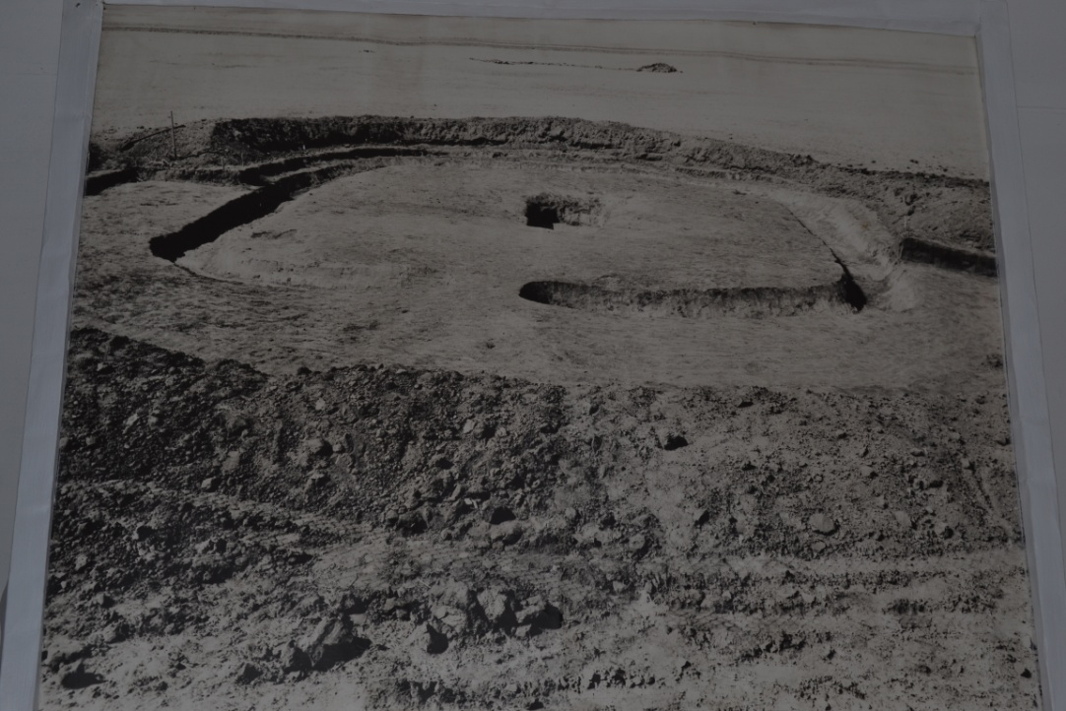
ПРИЛОЖЕНИЕ 2
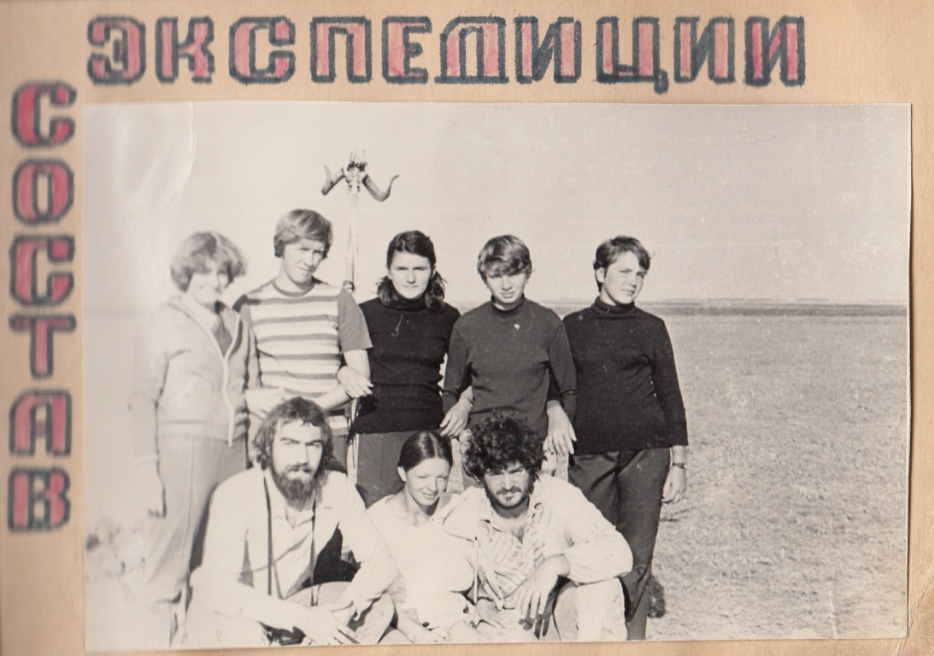

ПРИЛОЖЕНИЕ 3
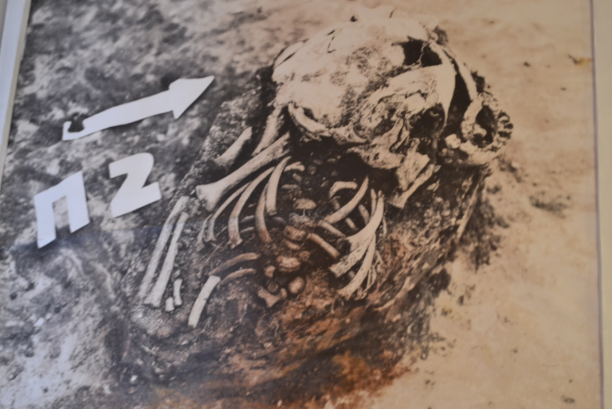

ПРИЛОЖЕНИЕ 4
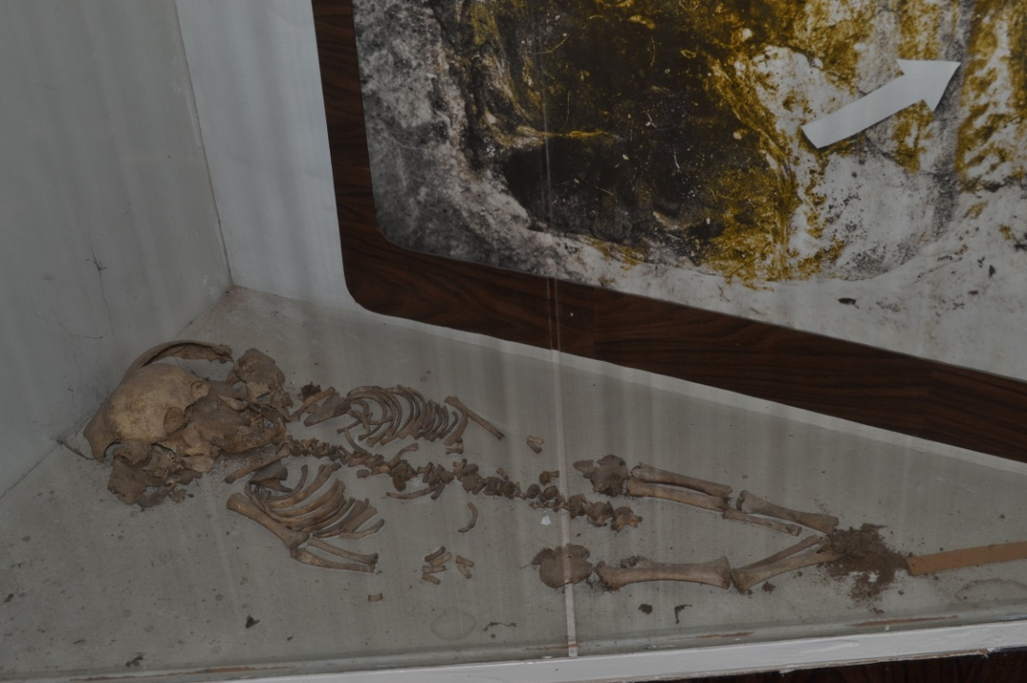

ПРИЛОЖЕНИЕ 5
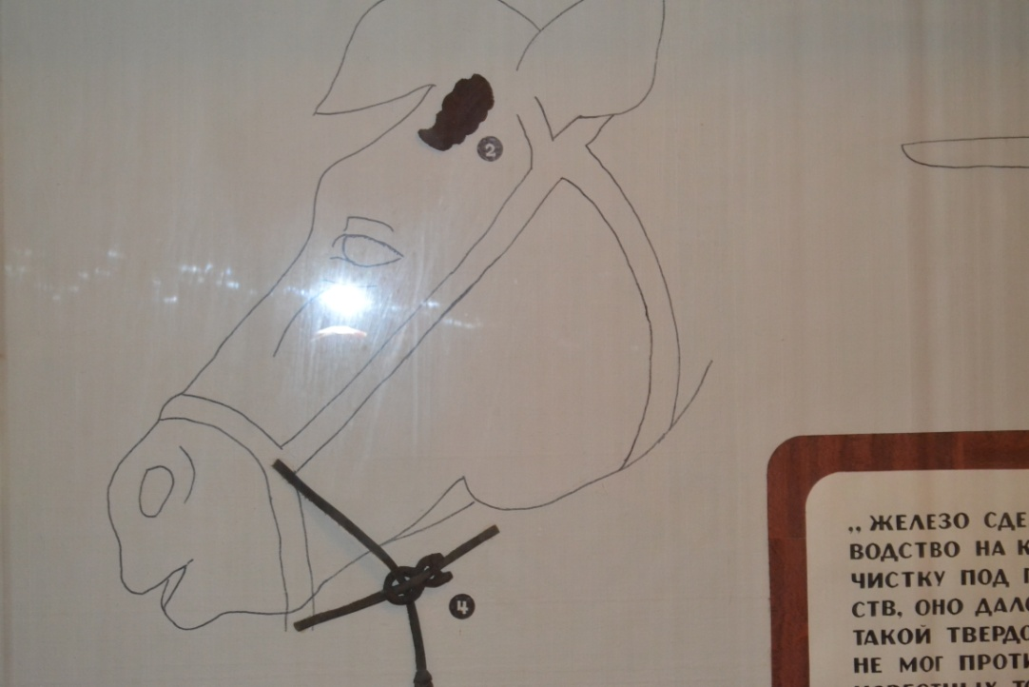
ПРИЛОЖЕНИЕ 6
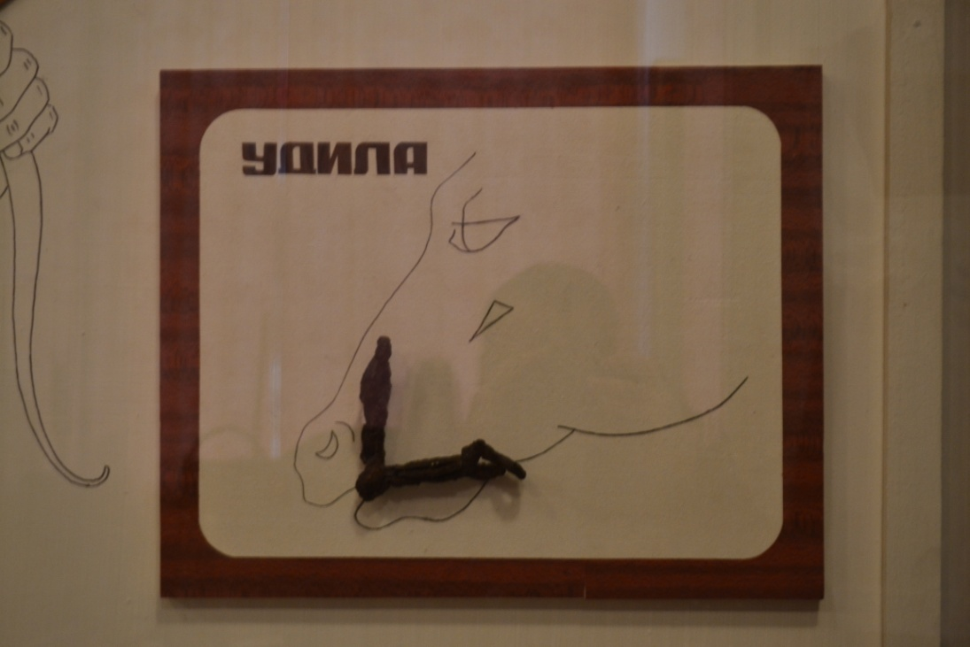

ПРИЛОЖЕНИЕ 7
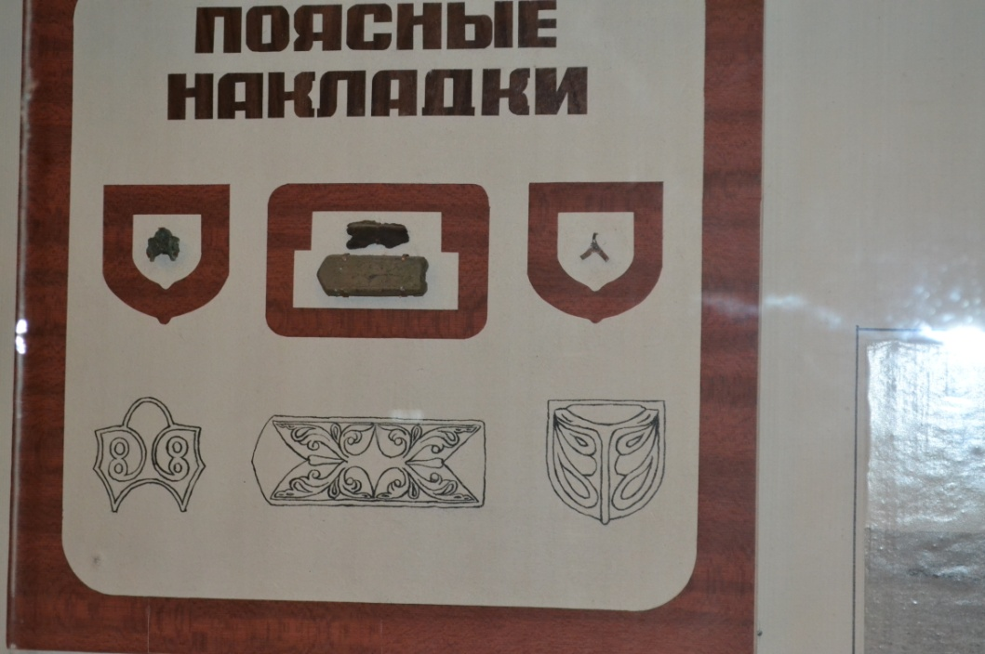
ПРИЛОЖЕНИЕ 8
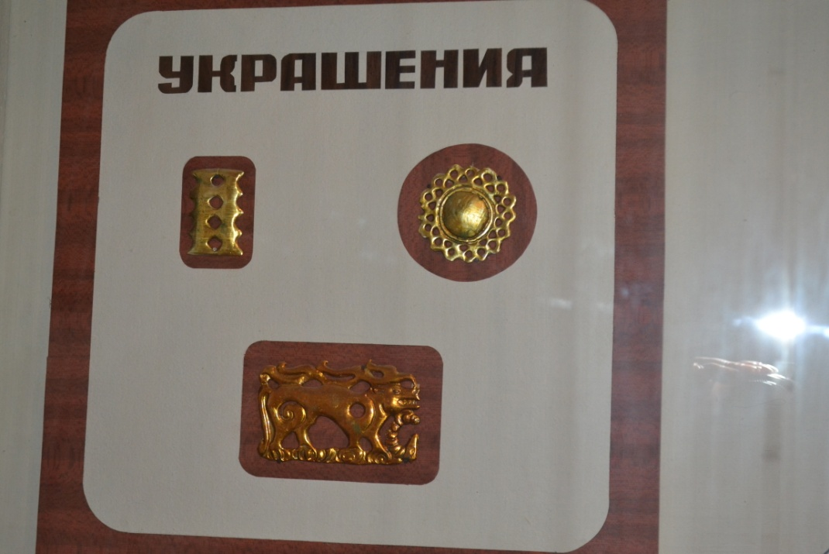

Троицкая Т.Н., Соболев В.И. Наш край в древности и средневековье. – Новосибирск: Студия Дизайн ИНФОЛИО, 1996. с.9
Материал МКУК «Баганского районного краеведческого музея».
Материал МКУК «Баганского районного краеведческого музея».
Троицкая Т.Н., Соболев В.И. Наш край в древности и средневековье. – Новосибирск: Студия Дизайн ИНФОЛИО, 1996. с.25
Степная Нива от 3 сентября 1981 г
Материал МКУК «Баганского районного краеведческого музея».
Материал МКУК «Баганского районного краеведческого музея».
Материал МКУК «Баганского районного краеведческого музея».

